Прерывание — сигнал о готовности обмена данными с некоторым ВУ.
Также стоит отметить преимущества над асинхронным режимом передачи данных:
- процессор не простаивает в ожидании готовности ВУ
- организованная работа сразу со всеми нужными нам ВУ
- если все ВУ не готовы к обмену, то процессор занят полезной работой
Ярким отличием прерываний является обязательное сохранение состояния процессора в момент прерывания, чтобы когда прерывание было обработано, мы смогли вернуться в основную программу и смогли продолжить ее выполнение без разнообразных коллизий.
0x180 из-за единичек в битах P и W. Указываем программе, что мы находимся в состоянии работы. Иначе программа остановится.
- Расскажите цикл прерывания (по тактам, есть на слайдах)
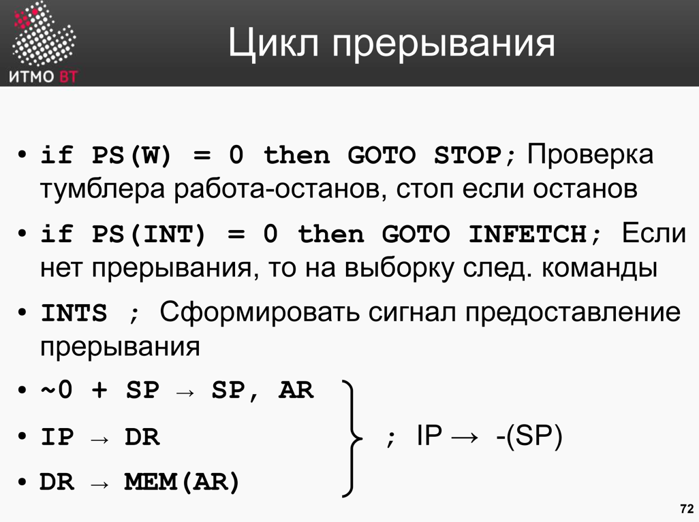
ПОСЛЕ INTS в регистре команд лежит номер вектора прерывания.
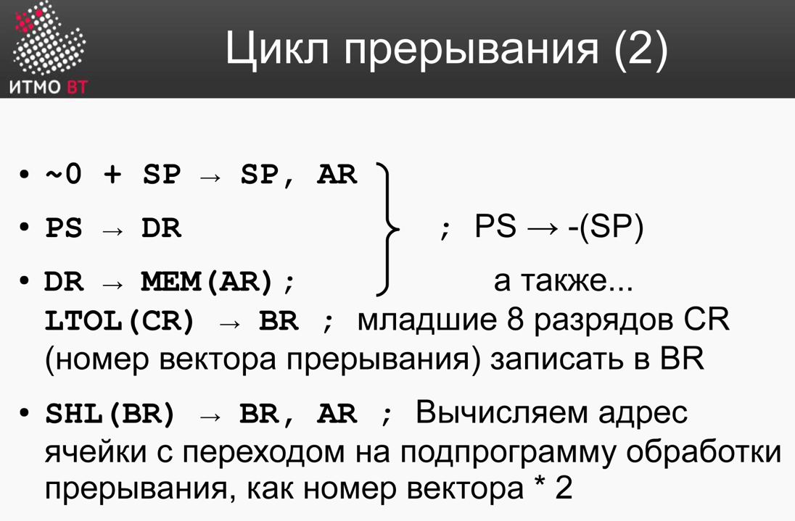
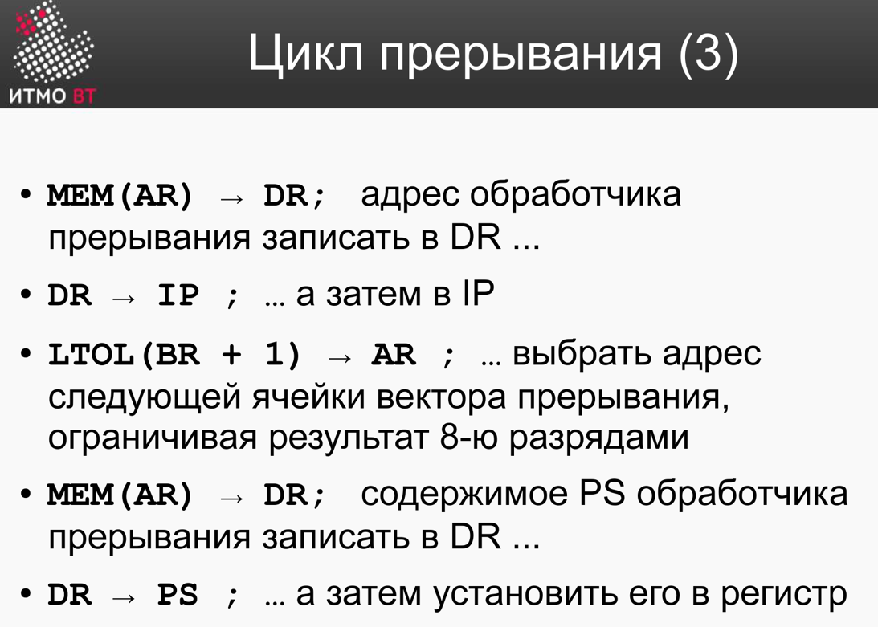
После каких команд нет цикла прерывания? После HLT.
Во время какой команды можно вызвать прерывание? После HLT нельзя, а так во время любой команды можно вызвать прерывание, если разрешение есть, при этом сначала команда выполнится, а потом вызовется прерывание.
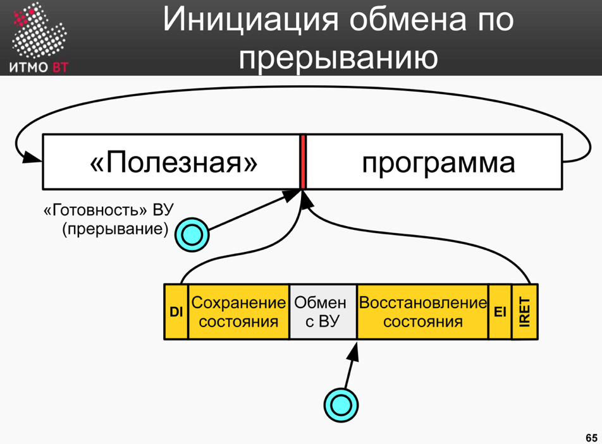
Инициация обмена с ВУ по прерыванию: готовность ВУ вызывает программно-аппаратный процесс, который останавливает текущую программу. То есть в конкретный момент времени прерывает выполнение полезной программы и переходит на специальную программу. Программа обработки прерывания содержит обмен с ВУ, который начнется непосредственно после прерывания, а когда он закончится, обмен тоже завершится, прерывание вернется в полезную программу, и она продолжит выполнение. Похоже на подпрограмму.
Проблема: полезная программа имеет состояние. В БЭВМ необходимо сохранять регистр состояния и аккумулятор.
DI (1000) – запрет прерываний. Как только мы запретили прерывание, любая другая готовность не прервет нашу программу. Устанавливает 5 бит PS в 0. Будут выполняться: IF, EXC, INT.
EI (1100) – разрешение прерываний. Устанавливает 5 бит PS в 1. Будут выполняться: IF, EXC, INT.

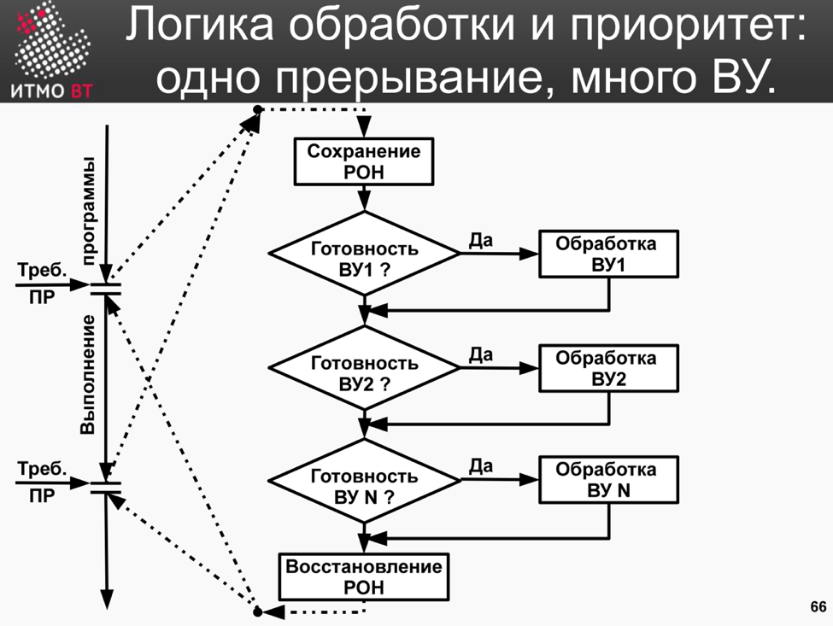
Логика обработки и приоритет: одно прерывание, много ВУ. Как только пришло требование прерывания, мы прерываемся, переходим на подпрограмму обработки прерывания, и если все обработчики сидят на одном векторе прерывания, то наша программа обработки прерывания должна сохранить состояние, регистры, а дальше должна проверить, какое устройство вызвало это самое прерывание. Мы проверяем это с помощью IN и сравнения флага готовности. Если первое устройство, то обработали его и тд. Так мы сформировали приоритет. На картинке приоритетнее готовность ВУ-1.
- Порассуждайте, сколько внешних устройств можно подключить к БЭВМ? От чего зависит это количество?
256 (12xx, 13xx). Зависит от того, как устроены ВУ, и от того, сколько у нас есть свободных разрядов. В нашем случае у нас их 8 свободных для выборки.
- Что такое вектор прерывания?
Вектор прерывания — это совокупность адреса обработчика прерывания и регистра состояния, с которым этот обработчик стартует.
В БЭВМ доступно 8 векторов прерываний, и расположены они в ячейках памяти 0x0 — 0xF включительно. На один вектор прерывания может приходится несколько прерываний.
В лабораторной работы есть 2 вектора прерывания, к которым привязаны обработчики с уникальным поведением. Мы должны ручками заполнить всю таблицу прерываний, а именно привязать все остальные вектора прерываний к дефолтному обработчику. Данное действие нужно, потому что в случае привязывания какого-либо ВУ к непроинициализированному вектору прерывания все сломается при прерывании от данного ВУ.
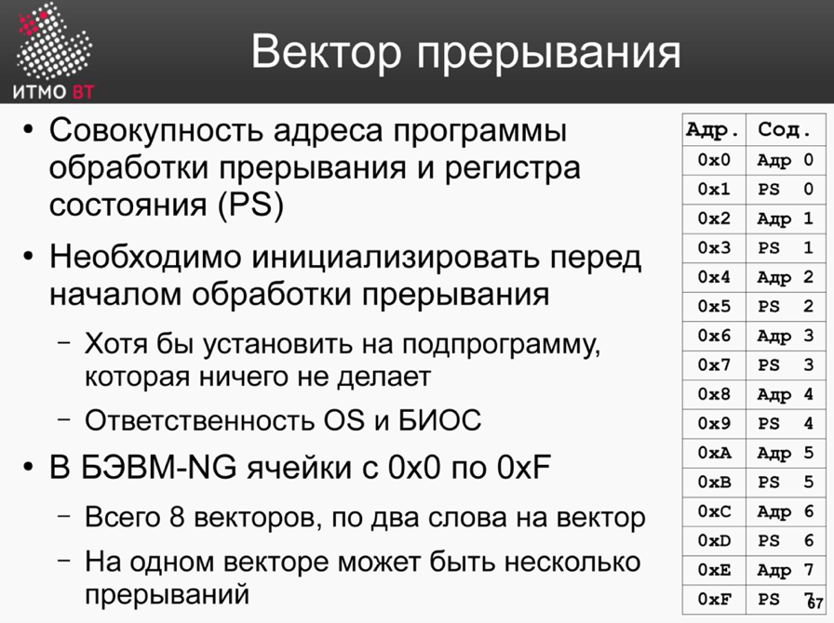
Это две ячейки в памяти, соответствующие номеру прерывания. Чтобы получить из номера прерывания адрес первой ячейки вектора прерывания, нужно номер*2.
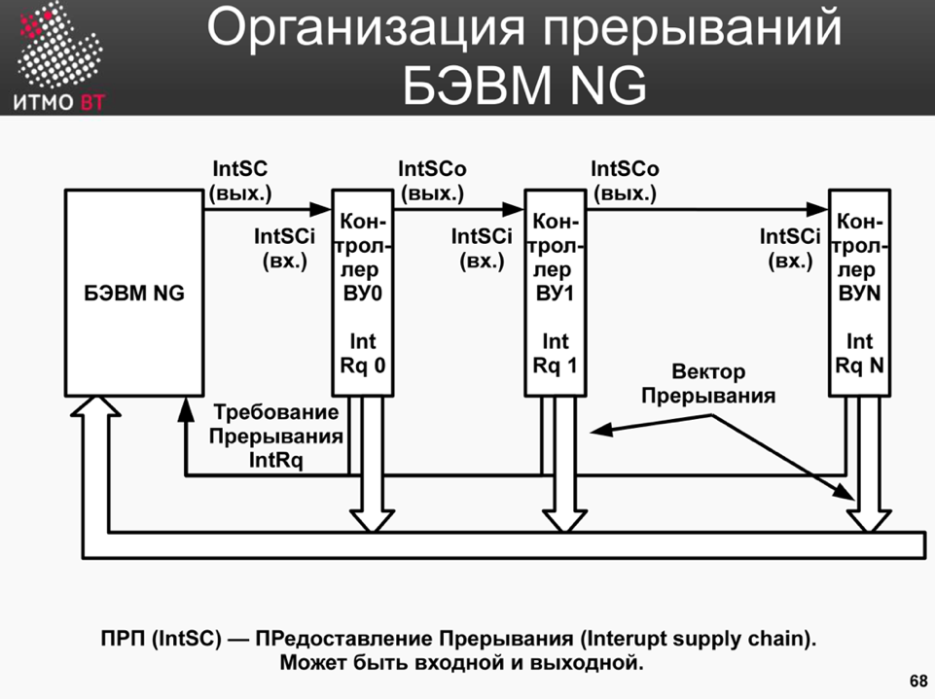
Если контроллер хочет организовать прерывание, то он устанавливает на шине сигнал IntRq. Этот сигнал приходит в процессор (в отдельный бит регистра состояния) и остается там до тех пор, пока не начнем исполнять цикл обработки прерывания. Когда сигнал пришел, БЭВМ формирует один управляющий сигнал IntSC. Эти все сигналы связаны друг с другом в последовательности. Когда процессор сгенерировал сигнал, он сквозняком проходит через все контроллеры. Если у контроллера запроса на прерывание не было, то он пропускает сигнал на свой выход. Если у него было прерывание, то он маскирует сигнал (не дает пройти дальше) и выставляет на шину адреса номер вектора прерывания и подтверждает сигналом. Процессор видит номер прерывания и осуществляет нужные действия.
- В каком порядке обрабатываются прерывания от внешних устройств? Можно ли этот порядок поменять?
Приоритет ВУ заложен схемно. То есть как мы соединим контроллеры, такой и будет приоритет. Будет последовательная обработка.
Можно несколько устройств поместить на один вектор прерывания. И если внутри вектора прерывания проверять, какое устройство вызвало прерывания (не в том порядке, который заложен схемно), то так можно поменять приоритет.
- Расскажите по тактам выполнение команды IRET.
- Расскажите про программный вызов прерывания (команда INT). Приведите пример программы.
INT NUM (18xx) – программное прерывание с вектором NUM. Все современные вычислительные машины используют инструкции программных прерываний, чтобы сменить контекст работы приложения и виртуальной памяти и уйти в ядро. При помощи них реализованы все системные вызовы.
Программа работает и хочет вывести символ на текстовый экран. Она говорит INT с номером таким-то, в аккумулятор помещая код этого символа. Прерывание переключает контекст пользовательской программы на контекст биоса или ОС, выполняет вывод этого символа на экран монитора и возвращается в обычную программу.
- Что хранится в регистре MR?
Регистр управления или Management Register — регистр, хранящий в себе информации о разрешении/запрете прерывания от данного ВУ и вектора прерывания, к которому привязано ВУ.
В 3х младших битах содержится номер вектора прерывания, в 3 бите будет 1, есди прерывания от данного ВУ разрешены и 0 — если запрещены.
Для КВУ-1, КВУ-2, КВУ-3 MR и SR находятся по одному адресу, но это два РАЗЛИЧНЫХ регистра и при записи на данный адрес, мы пишем именно в MR, а при чтении, читаем именно из SR. В КВУ-4 SR и MR находятся уже на разных адресах.
- Зачем нужен дефолтный обработчик прерывания?
В самой простейшей реализации данного дефолтного обработчика можно использовать просто IRET, но это недопустимо, если данным обработчиком обрабатывается какое-либо ВУ. Если оставить просто IRET, то Ваша программа зациклится в этом обработчике, поэтому всегда в дефолтном обработчике нужно сбрасывать готовность тех ВУ, которые обрабатываются данным обработчиком.
С версии БЭВМ 1.45.02 это уже не так проблематично, как раньше, ведь теперь мы решаем какие ВУ могут прервать нашу основную программу и не нужно теперь в дефолтном обработчике костылями сбрасывать готовность вообще всех доступных ВУ.
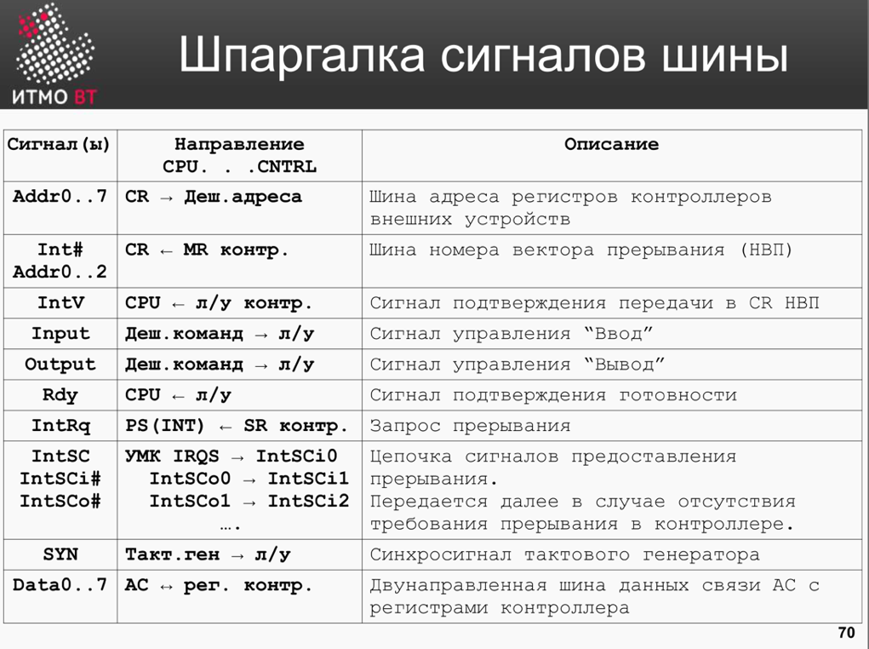
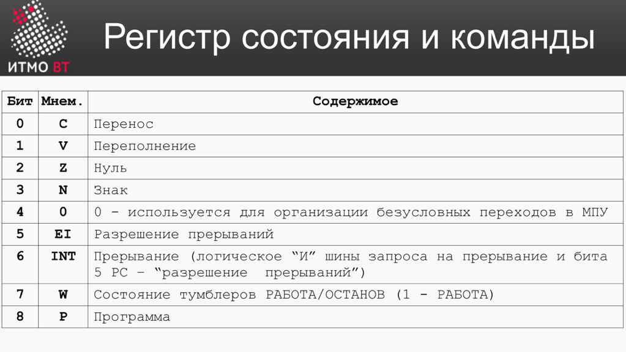
Бит 4
Используется только в Control Unit для организации безусловных переходов (происходит сравнение нуля с нулем, на что бы всегда получаем true)
Бит 5 (EI)
EI aka Enable Interrupt — бит разрешения прерываний. Изменяется с помощью команд DI & EI (запрет и разрешение прерываний). 1 когда прерывания разрешены и 0 когда запрещены.
Бит 6 (IRQ)
В 6 бит записывается результат логического умножения 5 бита PS и сигнала IntRq (Interrupt Request) с шины управления.
То есть, IRQ только тогда будет 1, когда прерывания разрешены и от какого-либо устройства есть запрос на прерывание.
Бит 7 (W — WORK)
Отображает состояние тумблера РАБОТА/ОСТАНОВ. Реализация — аппаратная.
Соответственно 1 когда РАБОТА, 0 — ОСТАНОВ.
Бит 8 (P — PROGRAM)
Показывает, включен ли тактовый генератор.
Команды ввода-вывода организуются одной микрооперацией – командой I/O. Это потому, что все операции выполняются контроллером.
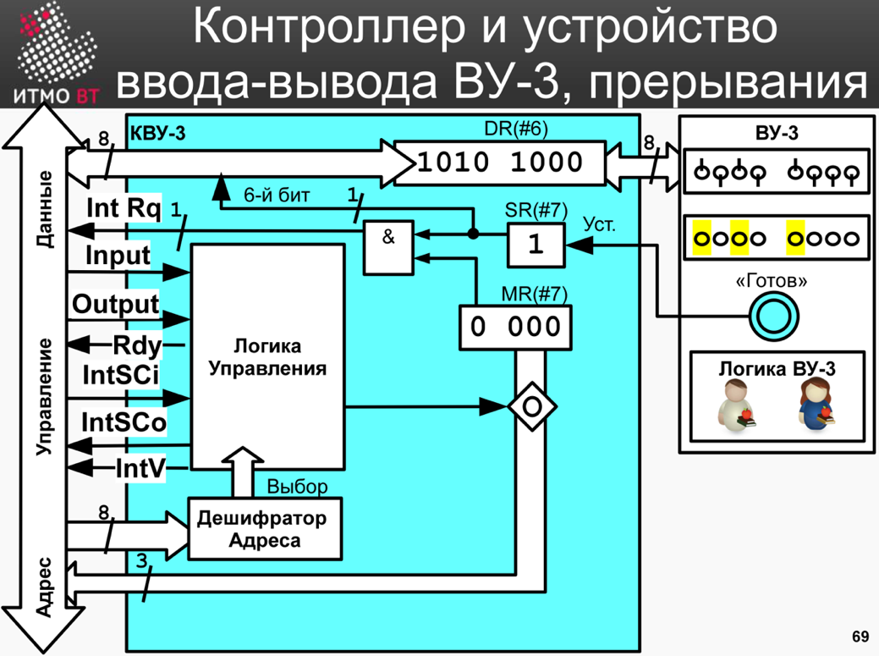
Полнейшее описание того, что творится с БЭВМ при прерывании
До начала описания действий допустим, что мы загрузили вектора прерываний и в MR (конкретно для КВУ-3) лежит 0xA (1010).
Логика работы ВУ-3 нам безразлична. Давайте представим, что в какой-то момент времени ВУ-3 поделало то, что ему нужно и сообщило о своей готовности, итак:
- ВУ-3 готово к обмену данных
- В SR(#7) появится 1
- Происходит операция логического «И» SR и 3-го бита MR и (для нашего случая) получаем результат 1 и в шине управления формируется сигнал IntRq (Interrupt Request — запрос прерывания)
- По шине управления этот сигнал приходит в процессор
- Перед PS происходит операция логического «И» 5 бита PS (EI) и приходящего IntRq, а результат пишется в 6 бит PS
После всех команд (кроме HLT (0100)) идет цикл прерывания (INT) — именно в нем проверяется есть ли запрос на прерывания (при этом мы пока что не знаем какое ВУ требует прерывания)
- Процессор закончил цикл EXC какой-либо команды (кроме HLT) и наступает цикл прерывания (INT), разберем его потактово (каждый номер соответствует такту):
1) IF PS(W) == 0: GOTO STOP; Если тумблер РАБОТА\ОСТАНОВ установлен на ОСТАНОВ, то работа БЭВМ прекращается
2) IF PS(INT) == 0: GOTO INFETCH; Если запроса на прерывания нет (0 в 6 бите PS), то переходим к циклу выборки СЛЕДУЮЩЕЙ команды
3) INTS; Формируется сигнал предоставления прерывания
- На шине управления формируется сигнал IntSCo (Interrupt Supply Chain out)
Сигнал предоставления прерывания проходит через все КВУ, пока не дойдет до того, чье ВУ вызвало прерывания. Как именно КВУ понимает, что именно его ВУ вызывает прерывание — секрет и спрятано в логике управления данного КВУ.
В БЭВМ приоритет получения КВУ сигнала предоставления реализован аппаратно. Отсюда вытекает очень интересный факт, что приоритет обработки прерываний от разных ВУ реализован АППАРАТНО.
Рассмотрим ситуацию: запрос на прерывание формирует сначала ВУ-3, а потом ВУ-2. В итоге в PS в 6 бите будет 1. При этом повторюсь, что неизвестно от какого ВУ пришло прерывание. На момент предоставления прерывания сигнал IntSC зайдет сначала в ВУ-2 и обработается именно это ВУ, несмотря на то, что ВУ-3 запросил прерывание раньше ВУ-2. А потом уже обработается ВУ-3.
- Сигнал последовательно проходит через контроллеры 0, 1, 2 и останавливается в логике управления КВУ-3
- Внутри ЛУ происходит магия и открывается вентиль у MR
- MR подключается к CR через шину адреса и младшие три бита MR записываются в младшие 3 бита CR, при этом оставшиеся 5 бит младшего байта CR заполняются нулями.
- Параллельно с этим ЛУ маскирует сигнал IntSCo и сигнал предоставления прерывания не передается в следующие контроллеры
- Также на шину управления поступает сигнал из ЛУ IntV (Interrupt Vector), который информирует о предоставлении данным контроллером номера вектора прерывания.
Ну а мы возвращаемся в INT обратно, итак 4 такт:
4) SP + ~0 -> SP, AR;
5) IP -> DR ; IP -> -(SP)
6) DR -> MEM(AR) ;
7) SP + ~0 -> SP, AR;
8) PS -> DR ; PS -> -(SP)
9) DR -> MEM(AR) ;
LTOL(CR) -> BR ; Выделили номер вектора прерывания
LTOL — микрокоманда, отрабатывает в коммутаторе. В CR, а именно в старшем байте лежит мусор от кода команды, в INT которой мы находимся. Чтобы не было ошибок, за счет команды LTOL из коммутатора выходит только младший байт CR, в котором находится номер вектора прерывания, а старший байт заполняется нулями.
10) SHL(BR) -> BR, AR; Выделили адрес адреса обработчика прерывания (тавтология, привет)
SHL — микрокоманда, отрабатывает в коммутаторе. Циклический сдвиг влево, или просто умножение содержимого BR на 2. Адрес обработчика прерывания из номера вектора прерывания получается путем умножения номера на 2 (а как Вы помните, в MR мы передаем как раз номер вектора прерывания).
11) MEM(AR) -> DR; в DR адрес обработчика прерывания
12) DR -> IP
13) LTOL(BR + 1) -> AR ; в AR адрес, в котором лежит PS для обработчика прерывания
14) MEM(AR) -> DR
15) DR -> PS
Дальше отрабатывает логика обработчика прерывания.
Обрабатываются ли прерывания в пошаговом режиме (режиме останов) работы программы? Почему?
В режиме останов — нет, так как цикл INT требует для отработки 1 в 7 бите PS.
В какой момент вызывается следующее прерывание, если пришло несколько запросов на прерывание (при PS 0x180)?
Как только отработал обработчик прерывания для первого прерывания, вызывается в самом его конце IRET. В EXC он вернет все на круги своя и в PS в 5 бите снова окажется 1 (EI) и потом в 6 бите 1 (IRQ) и цикле INT команды IRET начнется обработка следующего прерывания и так будет до тех пор, пока есть запросы на прерывание.

